MODUL AJAR
IPS (ILMU PENGETAHUAN SOSIAL)
INFORMASI UMUM
Nama Penyusun | : Siti Aisah, S,Pd
Asal Sekolah | : SMP Negeri 1 Wonoayu
Kelas / Fase | : VII D / D
Mata Pelajaran | : Ilmu Pengetahuan Sosial (IPS)-Ekonomi
Materi Pembelajaran | : Potensi Ekonomi Lingkungan
Sub Materi | : Kegiatan Ekonomi
Alokasi Waktu | : 1 Pertemuan (2 JP X 40 Menit)

IDENTIFIKASI
Identifikasi Murid
- Murid reguler/tipikal: Umumnya tidak memiliki kesulitan dalam mencerna materi ajar.
- Murid dengan gaya belajar beragam (visual, auditori, kinestetik).
- Murid dengan pencapaian tinggi yang mampu mencapai kompetensi di atas rata-rata.
Materi Pelajaran
Potensi Ekonomi Lingkungan
Dimensi Profil Lulusan: Pilihlah dimensi Profil Lulusan yang akan dicapai dalam pembelaajran
√ | DPL1 | √ | DPL3 | √ | DPL5 |  | DPL7
 | Keimanan dan Ketakwaan terhadap Tuhan YME |  | Penalaran kritis |  | Kolaborasi |  | Kesehatan
 | DPL2 |  | DPL4 |  | DPL6 | √ | DPL8
 | Kewargaan |  | Kreativitas |  | Kemandirian |  | Komunikasi

DESAIN PEMBELAJARAN
- Fase D
- Elemen : Pemahaman Konsep
- Capaian Pembelajaran :
Murid memahami upaya masyarakat dalam memenuhi kebutuhannya melalui kegiatan ekonomi, harga, pasar, lembaga keuangan, perdagangan internasional, peran masyarakat dan negara dalam mendorong pertumbuhan ekonomi di era digital, serta potensi Indonesia menjadi negara maju.
- Tujuan Pembelajaran
- Murid melalui diskusi kelompok mampu menganalisis kegaiatan ekonomi produksi, distribusi, dan konsumsi. (C4)
- Murid melalui diskusi kelompok menganalisis contoh kegiatan produksi, distribusi, dan konsumsi. (C4)
- Indikator pencapaian tujuan pembelajaran :
- Murid mampu menganalisis kegaiatan ekonomi produksi, distribusi, dan konsumsi. (C4)
- Murid mampu menganalisis contoh kegiatan produksi, distribusi, dan konsumsi dari studi kasus. (C4)
- Murid mampu mempresentasikan hasil diskusi kelompok di depan kelas.(C6)
- Topik Pembelajaran
Keterkaitan Kegiatan Ekonomi Produksi, Distribusi, dan Konsumsi dalam Kehidupan Sehari-hari.
- Praktik Pedagogis
- Pembelajaran berbasis masalah (Problem-Based Learning).
- Diskusi kelompok dan presentasi.
- Mitra Pembelajaran
- Guru sebagai fasilitator.
- Murid lain sebagai mitra diskusi dalam kelompok.
- Lingkungan Pembelajaran
Ruang kelas yang kondusif dengan pengaturan tempat duduk berkelompok.
- Pemanfaatan Digital
- Vidio Pembelajaran
- Materi dari Google Drive
- Media Pembelajaran
- Laptop
- LCD
- Sound
- Sumber Pembelajaran
- Buku paket
- Video pembelajaran
- Modul ajar

PENGALAMAN PEMBELAJARAN
LANGKAH-LANGKAH PEMBELAJARAN
Memahami
Pendahuluan (10 Menit)
- Guru mengucapkan salam. (Berkesadaran)
- Guru menanyakan kabar dan mengecek kehadiran murid. (Berkesadaran)
- Murid berdoa dipimpin oleh ketua kelas. (Berkesadaran) (Keimanan dan Ketakwaan terhadap Tuhan YME)
- Murid menyanyikan lagu nasional Garuda Pancasila melalui tautan youtube. (Berkesadaran)
- Murid didampingi oleh guru melakukan penyegaran dengan ice breaking. (Menggembirakan) (SEL)
- Murid diingatkan Kembali oleh Guru tentang pembelajaran sebelumnya tentang Penyebab Perubahan Potensi Sumber Daya Alam. (Bermakna)
- Murid mendengarkan pertanyaan pemantik dari guru. (Berkesadaran)
- Guru menyampaikan tujuan pembelajaran hari ini. (Berkesadaran)
Kegiatan Inti (60 Menit)
Fase 1 : Orientasi Murid pada Masalah
- Murid menyimak tayangan video yang ditayangkan oleh guru tentang materi kegiatan ekonomi. (Bermakna, Menggembirakan)
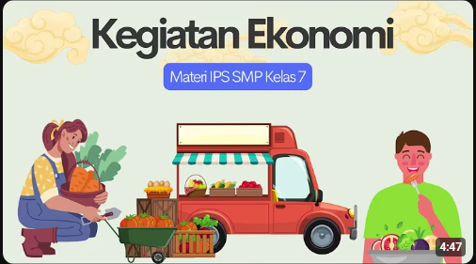
https://www.youtube.com/watch?v=xIB4ZxpMs3k
- Murid mendengarkan sekilas pemaparan guru tentang kegiatan ekonomi. (Berkesadaran)
- Murid menyimak tayangan video tentang studi kasus yaitu Video Alur Produksi, Distribusi, dan Konsumsi. (Bermakna, Menggembirakan)
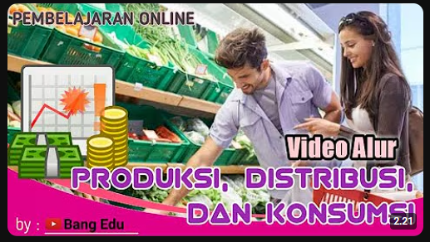
https://www.youtube.com/watch?v=z1vMv5-mgW8
Fase 2 : Mengorganisasikan Murid
- Murid dibagi menjadi 5 kelompok yang terdiri dari 4-5 murid yang berdasarkan asesmen awal yang telah dilakukan. (Berkesadaran)
- Setiap kelompok memperoleh LKPD dari guru. (Berkesadaran)
- Masing-masing kelompok memperoleh materi pembelajaran berupa kertas yang berisi barcode yang bisa discan menggunakan HP dan akan muncul materinya. (Berkesadaran) (Kolaborasi)
Link video youtube:s
https://www.youtube.com/watch?v=xIB4ZxpMs3k
https://www.youtube.com/watch?v=oQKT01sGtNE
Bahan ajar terlampir.
- Murid menyimak penjelasan guru terkait petunjuk mengerjakan LKPD. (Berkesadaran)
- Setiap kelompok berdiskusi dan membagi tugas untuk mengerjakan LKPD sesuai dengan perintah yang diberikan. (Bermakna) (Penalaran kritis, Kolaborasi) (PSE)
Menerapkan
Fase 3 : Membimbing Penyelidikan
- Murid dalam kelompok berdiskusi untuk menganalisis studi kasus pada LKPD. (Berkesadaran) (PSE)
- Murid diskusi Bersama kelompoknya dan guru membimbing murid dalam mengerjakan LKPD. (Berkesadaran)
- Murid diskusi Bersama kelompoknya mengidentifikasi kegiatan produksi (membuat sarden), distribusi (pabrik menjual diberbagai tempat perbelajaan), dan konsumsi (pembeli makan). (Bermakna)
- Murid bisa mengumpulkan informasi melalui modul ajar murid dan video yang diberikan oleh guru. (Bermakna, Menggembirakan)
Merefleksi
- Kelompok menuangkan hasil diskusi ke dalam LKPD yang telah dibagi oleh guru. (Berkesadaran)
- Secara bergantian setiap kelompok untuk mempresentasikan hasil kerja LKPD. (Berkesadaran, Bermakna)
- Kelompok lain mencermati dengan membandingkannya dengan hasil kerja LKPD kelompok masing masing. (Berkesadaran, Bermakna)
- Kelompok lain dapat memberikan tanggapan berupa pertanyaan terhadap hasil kerja kelompok yang presentasi. (Berkesadaran, Bermakna) (PSE)
Fase 5 : Menganalisis dan Mengevaluasi Proses Pemecahan Masalah
- Murid bersama Guru untuk memberi apresiasi dengan ice breaking (Berkesadaran, (Menggembirakan) (SEL)
- Murid diberikan kesempatan untuk menyimpulkan bersama Guru mengenai keterkaitan tiga kegiatan ekonomi tersebut. (Berkesadaran, Bermakna)
Kegiatan Penutup (10 Menit)
- Murid mengerjakan tes singkat (post-test) 10 soal untuk mengukur pemahaman setiap individu. (Asesmen Akhir) (Berkesadaran, Bermakna)
- Murid yang mendapatkan nilai dibawah 70 akan diberi remidial. (Berkesadaran)
- Murid Bersama Guru melakukan refleksi pembelajaran mengenai materi pembelajaran pada pertemuan ini. murid dapat menyampaikan kesulitan, cara mengatasi kesulitan, bantuan yang diinginkan, hal yang ingin diperbaiki dan apa yang mereka sukai. (Berkesadaran, Bermakna)
- Murid diberikan informasi materi yang akan dibahas pada pertemuan berikutnya. (Tindak Lanjut) (Berkesadaran, Bermakna)
- Murid diberikan motivasi
- Murid melakukan doa sebelum mengakhiri pelajaran dipimpin oleh ketua kelas. (Berkesadaran, Bermakna) (Keimanan dan Ketakwaan terhadap Tuhan YME)
ASESMEN PEMBELAJARAN | Asesmen pada awal pembelajaran | Asesmen diagnostic
ASESMEN PEMBELAJARAN | Asesmen pada proses pembelajaran | Penilaian sikap dan penilaian presentasi
ASESMEN PEMBELAJARAN | Asesmen pada akhir pembelajaran | Tes tulis

Mengetahui,
Kepala SMP Negeri 1 Wonoayu Mahasiswa

LILIK SULISTYOWATI, S.Pd.,M.Pd. SITI AISAH,S.Pd.
NIP. 19730209 199702 2 002 NIM. 246101144565

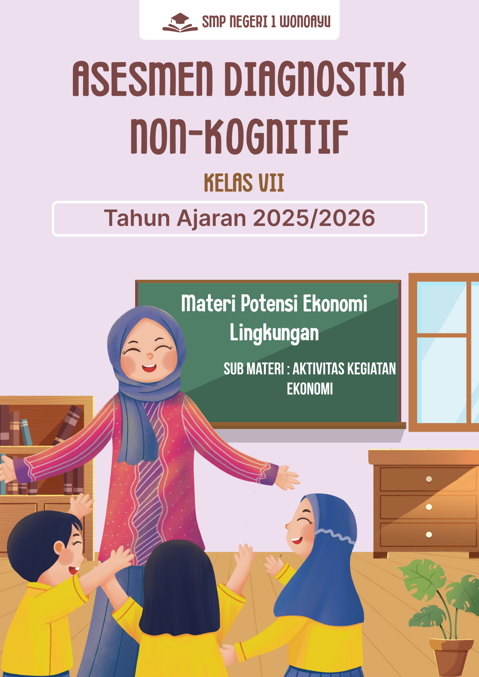

ASESMEN DIAGNOSTIK NON-KOGNITIF
GAYA BELAJAR MURID
Nama Murid :
Jenis Kelamin :
Kelas :
Petunjuk: Pilih jawaban yang paling sesuai dengan diri kamu.
Ayo Cari Tahu Gaya Belajar Kamu Yang Mana Nihh!!!


Pilihlah jawaban dibawah ini yang paling menggambarkan kamu!
1. Ketika guru menjelaskan materi, kamu lebih mudah memahami jika...
A. Guru menggunakan gambar atau diagram.
B. Guru menjelaskan dengan suara yang jelas dan penuh penekanan.
C. Kamu melakukan praktik langsung atau menyentuh alat peraga.
2. Saat membaca buku pelajaran, kamu biasanya...
A. Membuat catatan atau mind map dengan warna-warni.
B. Membaca sambil mengucapkan kata-katanya secara pelan.
C. Lebih suka bergerak sambil belajar atau membaca sambil berjalan.
3. Ketika mendengarkan lagu, kamu lebih cepat hafal jika...
A. Melihat lirik lagunya di layar.
B. Mendengarkannya berulang-ulang.
C. Menari atau bergerak mengikuti irama.
4. Cara kamu belajar untuk ujian adalah...
A. Melihat ulang catatan, gambar, atau video.
B. Mendengarkan penjelasan guru atau rekaman suara.
C. Belajar sambil menulis, menggambar, atau membuat simulasi.
5. Saat menjelaskan sesuatu ke teman, kamu cenderung...
A. Menggambar atau menunjukkan skema.
B. Mengulang penjelasan dengan kata-kata.
C. Menunjukkan dengan gerakan atau alat peraga.
6. Jika diminta mengingat suatu peristiwa, kamu lebih ingat...
A. Warna, bentuk, atau gambar yang kamu lihat.
B. Apa yang dikatakan oleh orang-orang.
C. Apa yang kamu lakukan pada saat itu.
7. Dalam kegiatan kelompok, kamu paling suka...
A. Membuat poster atau presentasi visual.
B. Membacakan naskah atau mendiskusikan ide.
C. Melakukan eksperimen atau praktek langsung.
8. Ketika menonton film, kamu paling tertarik pada...
A. Visual seperti latar, warna, dan kostum.
B. Dialog dan suara karakter.
C. Aksi dan gerakan para pemain.
9. Saat guru memberikan tugas, kamu lebih suka jika...
A. Diberi contoh dalam bentuk grafik atau gambar.
B. Dijelaskan secara lisan dengan penekanan intonasi.
C. Langsung mencoba atau mempraktikkannya.
10. Ketika mempelajari sesuatu yang baru, kamu cenderung...
A. Membuat gambar atau menonton video.
B. Merekam suara atau mendengarkan penjelasan.
C. Melakukan simulasi atau mencoba langsung.

Interpretasi Hasil:
- Gaya Belajar Visual: Jika murid memilih dominan A (6–10 kali).
- Gaya Belajar Auditori: Jika murid memilih dominan B (6–10 kali).
- Gaya Belajar Kinestetik: Jika murid memilih dominan C (6–10 kali).
- Campuran: Jika Hasil Jawaban Seimbang Antara Dua Atau Tiga Kategori.
Skor Yang Diperoleh
Nama Murid :
Jumlah Jawaban |  | Banyaknya Jawaban
Jumlah Jawaban A
Jumlah Jawaban B
Jumlah Jawaban C
Kesimpulan Diagnostik

Ekonomi

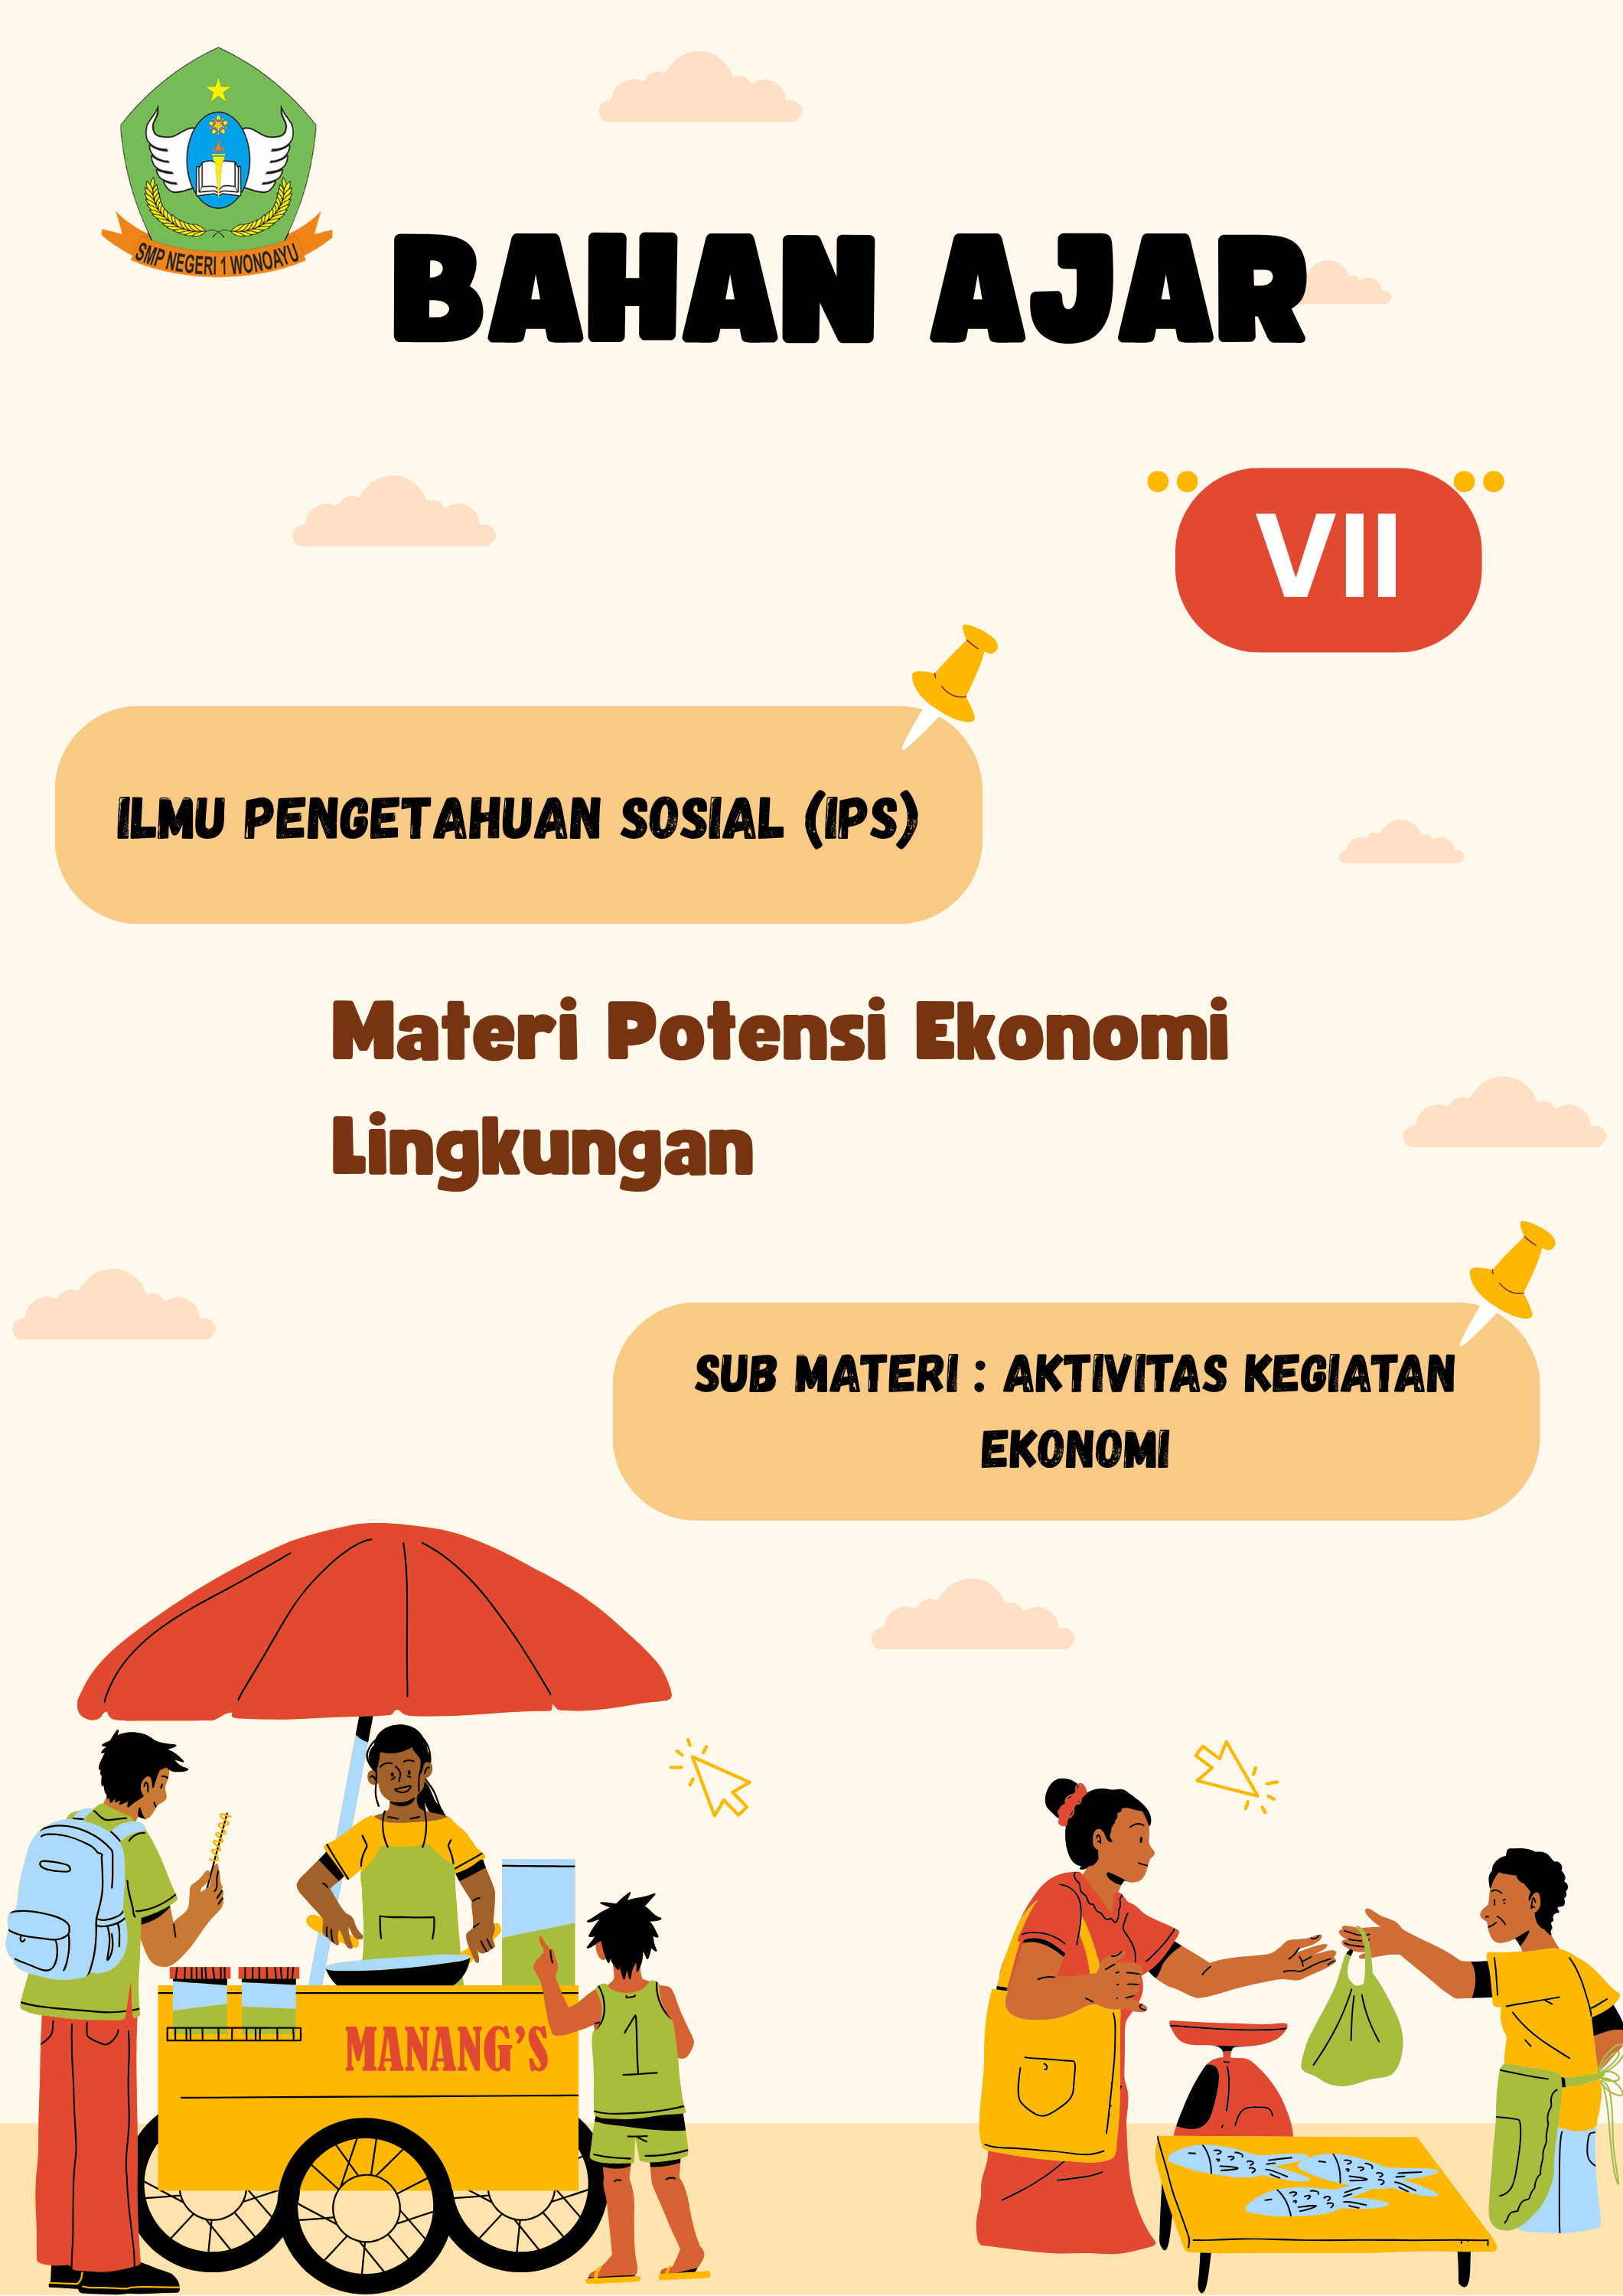
EKONOMI
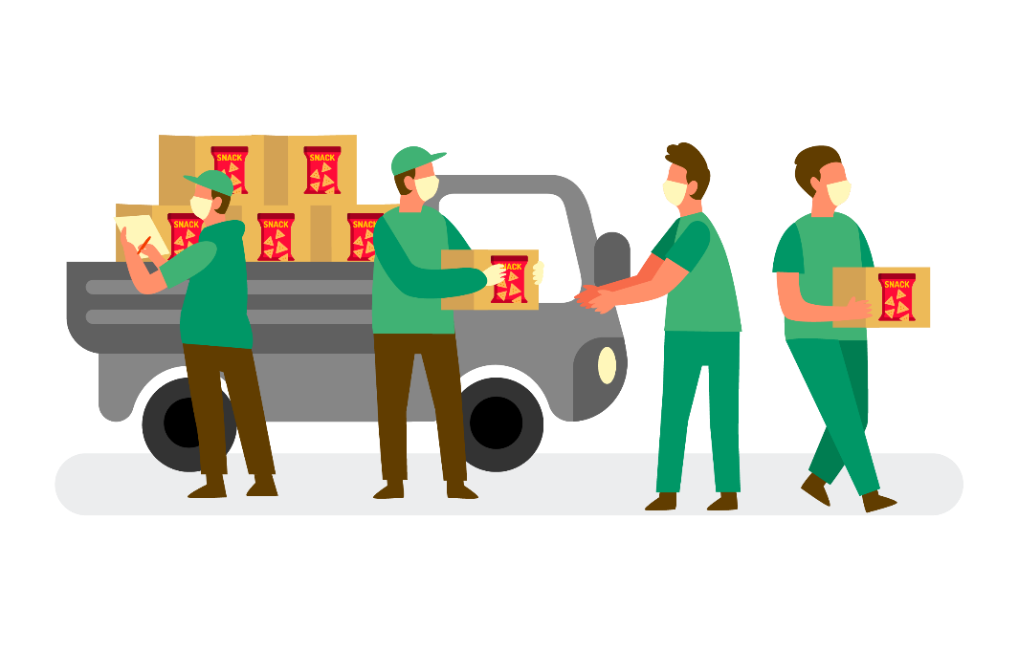
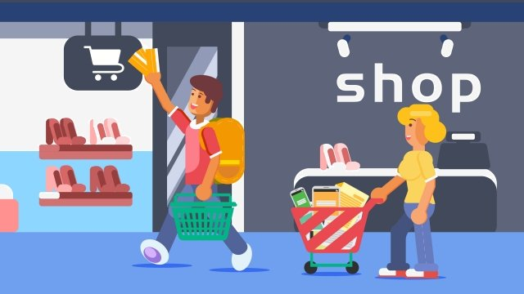
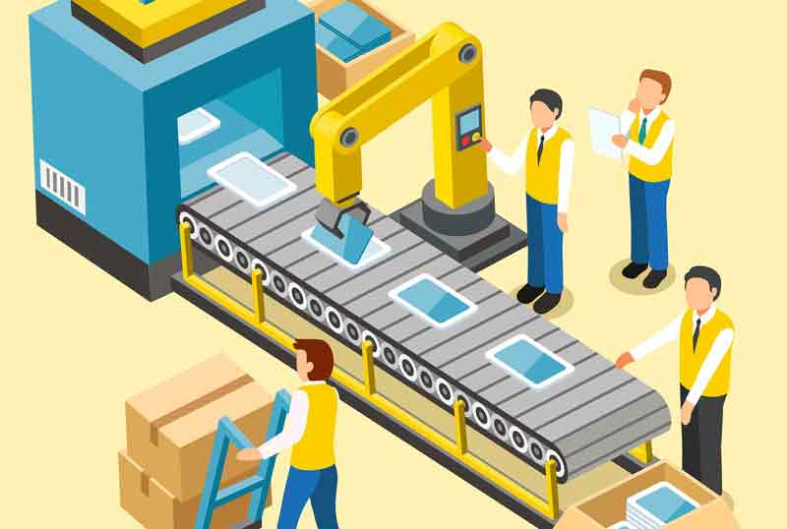
Tujuan Pembelajaran
- Murid melalui diskusi kelompok mampu menganalisis kegaiatan ekonomi produksi, distribusi, dan konsumsi. (C4)
- Murid melalui diskusi kelompok menganalisis contoh kegiatan produksi, distribusi, dan konsumsi. (C4)

Capaian Pembelajaran
Murid memahami upaya masyarakat dalam memenuhi kebutuhannya melalui kegiatan ekonomi, harga, pasar, lembaga keuangan, perdagangan internasional, peran masyarakat dan negara dalam mendorong pertumbuhan ekonomi di era digital, serta potensi Indonesia menjadi negara maju.

BAHAN AJAR
Potensi Ekonomi Lingkungan
Sub Materi : Kegiatan Ekonomi
APA SAJA KEGIATAN EKONOMI
APA SAJA KEGIATAN EKONOMI
APA SAJA KEGIATAN EKONOMI

BAHAN BACAAN GURU

Manusia selalu melakukan kegiatan demi memenuhi kebutuhannya. kegiatan tersebut akan selalu dilakukan karena setiap hari manusia dihadapkan pada situasi kebutuhan yang hampir tidak terbatas sedangkan ada keterbatasan pada alat pemuas kebutuhan. Dengan demikian, manusia akan melakukan kegiatan ekonomi setiap hari tercukupinya segala kebutuhan.
Pada sub materi ini murid akan diarahkan untuk melakukan beberapa aktivitas eksplorasi tentang kegiatan ekonomi yaitu kegiatan produksi, kegiatan distribusi, dan kegiatan konsumsi. Melalui aktivitas- aktivitas ini diharapkan kemampuan murid dalam memahami, mengidentifikasi menjelaskan dan mengambil kesimpulan tentang kegiatan produksi, distribusi dan konsumsiu. Peran guru adalah memenuhi rasa keingintahuan murid dengan cara memandu proses refleksi dan memberikan informasi yang relevan kepada murid.

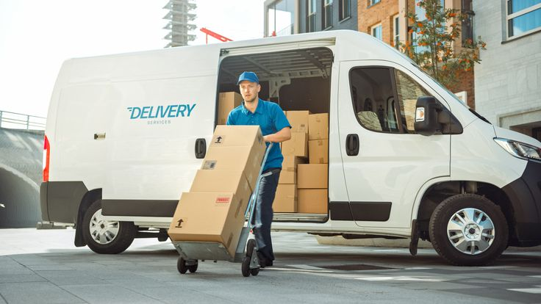
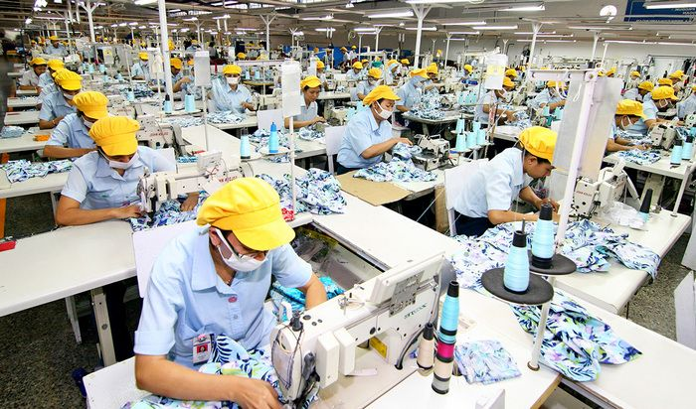
Kegiatan Ekonomi

Kegiatan Konsumsi
Kegiatan Distribusi
Kegiatan Produksi
MEMANGNYA KEGIATAN EKONOMI APA SAJA?
APA SAJA KEGIATAN EKONOMI
APA SAJA KEGIATAN EKONOMI
Bahan Bacaan Murid

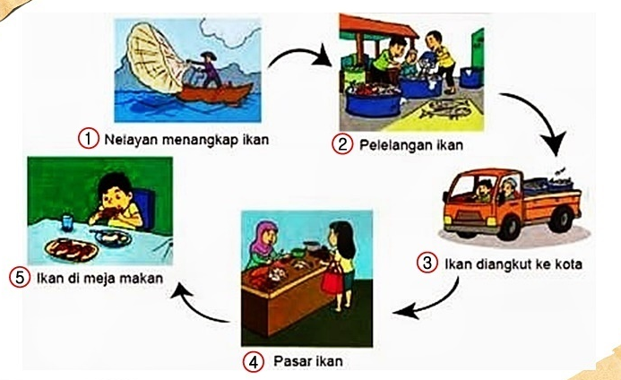

Menurut kalian gambar di atas merupakan kegiatan apa? Kemudian bisakah kalian menyebutkan kegiatan ekonomi yang terdapat gambar di atas? Di dalam gambar tersebut terdapat 3 kegiatan ekonomi yang biasanya terjadi pada kehidupan sehari-hari.
Kegiatan ekonomi yang dilakukan oleh manusia dalam memnusi kebutuhannya dibagi menjadi tiga, yaitu
- Produksi
- Distribusi dan
- Konsumsi
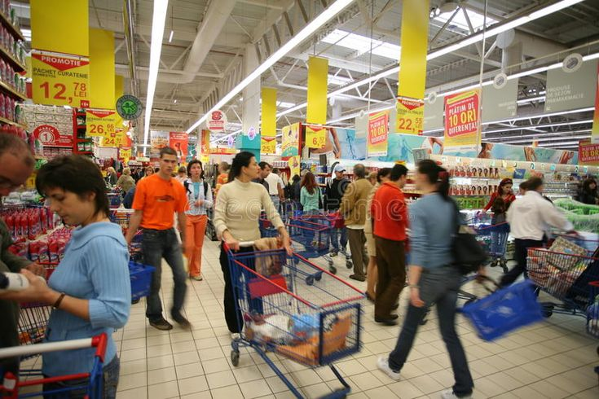
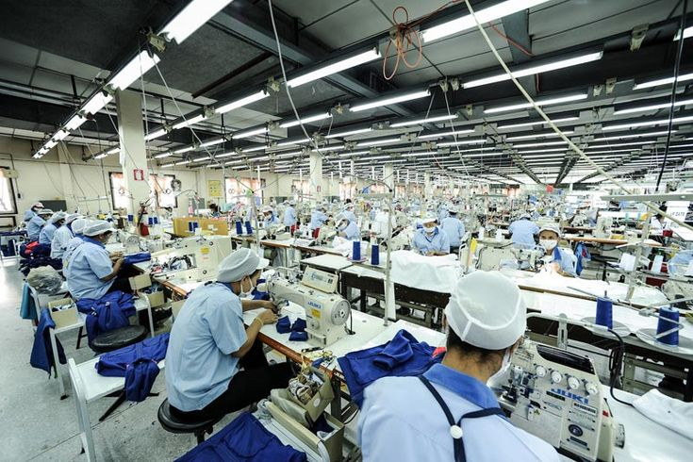
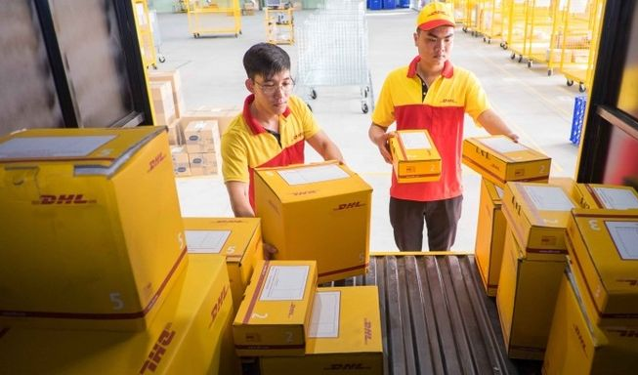

Produksi Distribusi Konsumsi
- Produksi
Kegiatan produksi sering kita temukan dalam kehidupan sehari hari. Produksi merupakan kegiatan untuk menambah manfaat suatu barang atau menciptakan barang baru demi memenuhi kebutuhan manusia.
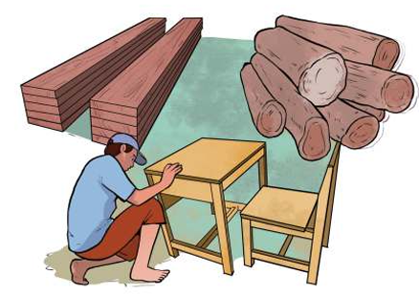
Kegiatan Produksi membuat meja dan kursi

Produksi tidak terbatas pada kegiatan perusahaan dalam menghasilkan barang menggunakan mesin secara manual maupun otomatis. Kegiatan menambang minyak untuk kebutuhan bahan bakar, menanam dan memanen padi dan sayur-sayuran, menjahit kain menjadi baju, serta mengolah tanah liat menjadi batu bata atau gerabah, semua hal tersebut termasuk kegiatan produksi. Semua kegiatan tersebut menambah manfaat atau menciptakan suatu barang dengan berbagai jenis pekerjaan.
1) Produksi barang merupakan kegiatan mengubah sifat maupun bentuk suatu benda. Produksi barang ini dibedakan menjadi barang modal dan barang konsumsi. Misalnya produksi roti, produksi mebel, dan produksi pakaian.

Jenis Produksi

2) Produksi jasa merupakan kegiatan menambah nilai guna suatu barang tanpa mengubah bentuknya. Misalnya jasa perawatan kecantikan, jasa pengobatan, dan jasa pariwisata.

Tujuan Kegiatan Produksi
Tujuan utama kegiatan produksi adalah memenuhi kebutuhan manusia dalam rangka mencapai kemakmuran. Secara khusus, tujuan produksi adalah meningkatkan keuntungan bagi produsen atau perusahaan.

- Distribusi
Distribusi merupakan kegiatan menyalurkan barang dari produsen kepada konsumen. Kegiatan produksi tidak akan berguna jika hasil produksi tidak didistribusikan kepada konsumen. Distribusi dapat dilakukan oleh perseorangan maupun lembaga distribusi. Ada empat tujuan utama distribusi, di antaranya:

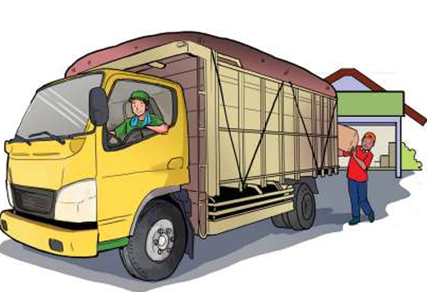
1) Distribusi langsung merupakan kegiatan distribusi antara produsen dan konsumen tanpa perantara. Contohnya, perusahaan roti yang menjual roti secara langsung dan penjahit yang menyerahkan bajunya secara langsung kepada konsumen.
Kegiatan Distribusi Barang

2) Distribusi semilangsung merupakan kegiatan distribusi dari produsen yang mendistribusikan barang dan jasanya kepada konsumen melalui perantara yang merupakan bagian dari produsen. Contohnya, produsen ponsel pintar menjual produknya melalui toko resmi miliknya.
Berdasarkan cara penyalurannya, terdapat tiga bentuk distribusi, yaitu sebagai berikut.

3) Distribusi tidak langsung merupakan kegiatan distribusi dari produsen yang mendistribusikan barang dan jasanya melalui perantara. Perantara tersebut dapat berupa agen, minimarket, pasar, dan pedagang kecil

- Konsumsi

Konsumsi merupakan kegiatan menghabiskan atau mengurangi manfaat suatu barang untuk memenuhi kebutuhannya. Manusia melakukan konsumsi untuk menjaga kelangsungan hidupnya. Secara umum, konsumsi bertujuan memenuhi kebutuhan dan menjaga kelangsungan hidup manusia.
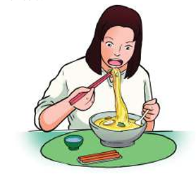
Kegiatan Konsumsi

Tujuan konsumsi lainnya, antara lain:

Faktor internal, yaitu faktor dari dalam diri seseorang yang meliputi motivasi, sikap, dan selera.

Beberapa hal yang memengaruhi perbedaan konsumsi, yaitu
Faktor eksternal, yaitu faktor dari luar diri seseorang yang meliputi pekerjaan, harga barang atau jasa, dan kebudayaan.
Video Pembelajaran Sumber Youtube
https://www.youtube.com/watch?v=xIB4ZxpMs3k
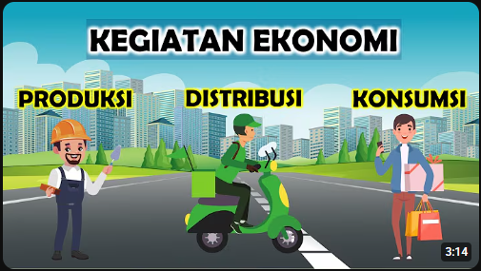
https://www.youtube.com/watch?v=oQKT01sGtNE

GLOSARIUM
Ekonomi | : Ilmu yang mempelajari bagaimana manusia memenuhi kebutuhan dengan sumber daya yang terbatas.
Kegiatan Ekonomi | : Segala aktivitas yang dilakukan manusia untuk memenuhi kebutuhan hidupnya.
Produksi | : Kegiatan menghasilkan barang atau jasa, atau menambah nilai guna suatu barang.
Distribusi | : Kegiatan menyalurkan barang atau jasa dari produsen ke konsumen.
Konsumsi | : Kegiatan menggunakan atau menghabiskan barang atau jasa untuk memenuhi kebutuhan.
Produsen | : Pihak yang membuat atau menghasilkan barang dan jasa.
Konsumen | : Pihak yang memakai atau menggunakan barang dan jasa untuk memenuhi kebutuhannya.
Barang Konsumsi | : Barang yang langsung digunakan untuk memenuhi kebutuhan.
Barang Modal | : Barang yang digunakan untuk membantu proses produksi barang lain.
Distribusi Langsung | : Penyaluran barang dari produsen ke konsumen tanpa perantara.
Nilai Guna | : Manfaat yang diperoleh dari suatu barang atau jasa.

DAFTAR PUSTAKA
- Kemendikbud.(2021). Ilmu Pengetahuan Sosial SMP Kelas VII. Jakarta : Pusat Kurikulum dan Perbukuan.
- Supardi, Muhammad Nursa’ban(2023). Ilmu Pengetahuan Sosial Edisi Revisi SMP/MTs Kelas VII. Jakarta : Kementerian Pendidikan, Kebudayaan, Riset, dan Teknologi.
Link Youtube
- https://www.youtube.com/watch?v=z1vMv5-mgW8
- https://www.youtube.com/watch?v=xIB4ZxpMs3k
- https://www.youtube.com/watch?v=oQKT01sGtNE

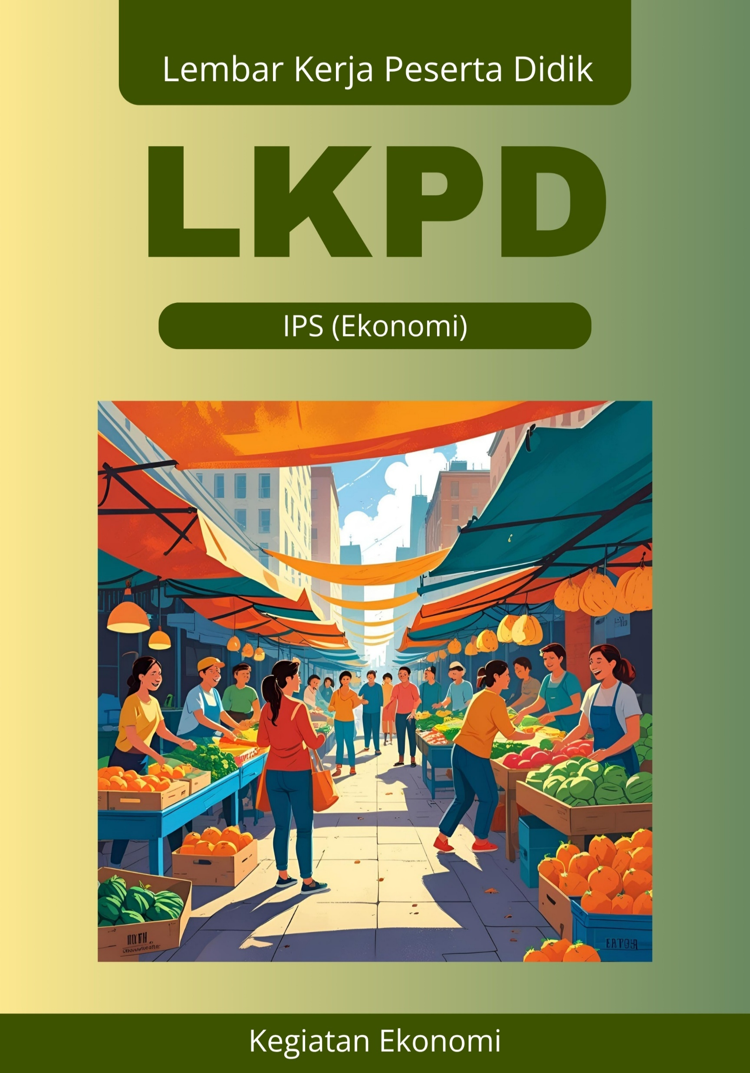


Sumber Materi
https://www.youtube.com/watch?v=xIB4ZxpMs3k

https://www.youtube.com/watch?v=oQKT01sGtNE
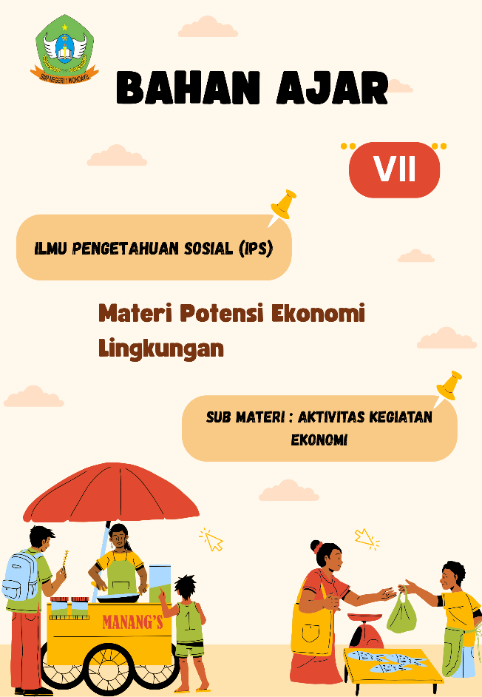


Mari Mengerjakan!

LEMBAR KERJA MURID(LKPD)
Topik : Jejak Sekaleng Sarden
Kelompok : ............................
Anggota:
1.
2.
3.
4.
5.
6.
Tujuan: Menganalisis keterkaitan kegiatan produksi, distribusi, dan konsumsi.
Studi Kasus:
Pak Budi memiliki sebuah perusahaan yang bergerak dibidang pangan. Perusahaan tersebut memproduksi sarden kalengan. Untuk membuat sarden kaleng, Pak Budi membeli ikan sarden di pengepul ikan di pasar ikan yang menjual ikan yang bersekala besar, karena Perusahaan Pak Budi sudah menjadi Perusahaan besar. Setiap hari Perusahaan Pak Budi memprodusi sarden kaleng bersekala besar dan juga memproduksi bumbu untuk sarden. Setelah sarden kaleng sudah selesai diproduksi akan diantarkan ke toko-toko atau suplayer yang sudah memesan sarden kaleng. Di toko banyak orang membeli sarden kaleng untuk lauk makan sehari-hari.
Petunjuk:
Diskusikan dengan kelompokmu dan jawablah pertanyaan di bawah ini!
- Dari cerita di atas, identifikasi semua kegiatan yang termasuk PRODUKSI (menghasilkan/menambah nilai guna barang)!
.............................................................................................................................................................
.............................................................................................................................................................
.............................................................................................................................................................
.............................................................................................................................................................

- Identifikasi semua kegiatan yang termasuk DISTRIBUSI (menyalurkan barang dari produsen ke konsumen)!
....................................................................................................................................................................................................................................................................................................................................................................................................................................................................................................................................................................................................................................................

- Siapa saja yang melakukan kegiatan KONSUMSI (menggunakan/menghabiskan nilai guna barang)?
....................................................................................................................................................................................................................................................................................................................................................................................................................................................................................................................................................................................................................................................

- Buatlah sebuah alur atau skema sederhana yang menggambarkan bagaimana ikan sarden segar diolah dan sampai ke tangan konsumen!
....................................................................................................................................................................................................................................................................................................................................................................................................................................................................................................................................................................................................................................................

Kesimpulan Kelompok:
Bagaimana ketiga kegiatan ekonomi (produksi, distribusi, konsumsi) tersebut saling berhubungan dalam Perusahaan Pak Budi?
................................................................................................................................................................................................................................................................................................................................................................................................................................................................................................................................................................................................................................................................

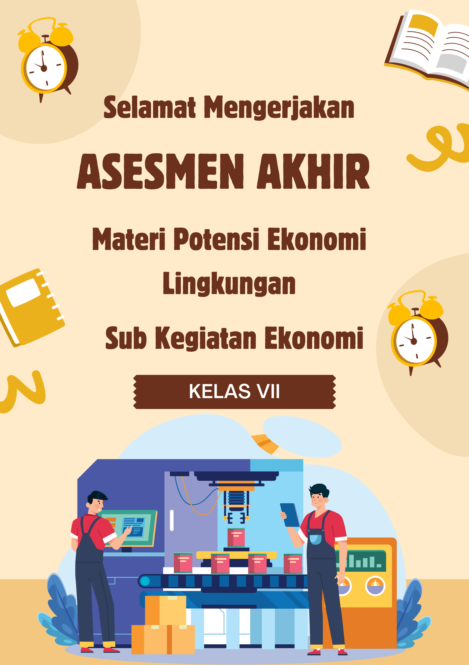
KISI-KISI SOAL

Satuan Pendidikan : SMP Negeri 1 Wonoayu
Kelas/ Fase : VII D / D
Mata Pelajaran : Ilmu Pengetahuan Sosial (IPS)-Ekonomi
Materi : Potensi Ekonomi Lingkungan
Sub Materi : Kegiatan Eonomi

No. | Capaian  Pembelajaran | Materi | Indikator Soal | Level Kognitif | Bentuk Soal | Nomor Soal
1 | Murid memahami upaya masyarakat dalam memenuhi kebutuhannya melalui kegiatan ekonomi, harga, pasar, lembaga keuangan, perdagangan internasional, peran masyarakat dan negara dalam mendorong pertumbuhan ekonomi di era digital, serta potensi Indonesia menjadi negara maju. | Kegiatan Ekonomi | Murid diminta untuk menunjukkan pemahaman terhadap definisi dasar dari kegiatan produksi sesuai teks. | C2 | PG | 1
2 |  | Kegiatan Ekonomi | Murid harus menganalisis kegiatan dalam studi kasus dan mengklasifikasikannya sebagai produksi karena adanya proses pengolahan yang menambah nilai guna. | C4 | PG | 2
3 |  | Kegiatan Ekonomi | Murid diminta untuk menunjukkan pemahaman terhadap definisi dasar dari kegiatan distribusi. | C2 | PG | 3
4 |  | Kegiatan Ekonomi | Murid harus menganalisis aktivitas penyaluran barang dalam studi kasus dan mengkategorikannya sebagai distribusi. | C4 | PG | 4
5 |  | Kegiatan Ekonomi | Murid diminta untuk menunjukkan pemahaman terhadap definisi dasar dari kegiatan konsumsi. | C2 | PG | 5
6 |  | Kegiatan Ekonomi | Murid harus mengidentifikasi pelaku konsumsi dari deskripsi studi kasus yang diberikan | C4 | PG | 6
7 |  | Kegiatan Ekonomi | Murid diminta untuk mengidentifikasi contoh spesifik dari jenis produksi jasa berdasarkan teks. | C2 | PG | 7
8 |  | Kegiatan Ekonomi | Murid harus menganalisis sebuah skenario dan mengklasifikasikannya ke dalam jenis distribusi yang spesifik (langsung). | C4 | PG | 8
9 |  | Kegiatan Ekonomi | Murid diminta mengingat dan menyebutkan salah satu faktor internal yang memengaruhi konsumsi sesuai teks. | C2 | PG | 9
10 |  | Kegiatan Ekonomi | Murid harus menganalisis serangkaian kegiatan ekonomi dan membedakan mana yang bukan merupakan bagian dari proses distribusi. | C4 | PG | 10

Skor = Jumlah Jawaban Benar × 10
Soal Pilihan Ganda: Kegiatan Ekonomi
Petunjuk: Pilihlah satu jawaban yang paling tepat!
1. Kegiatan yang bertujuan untuk menambah manfaat atau menciptakan barang baru demi memenuhi kebutuhan manusia disebut...
a. Konsumsi
b. Distribusi
c. Produksi
d. Investasi
2. Pak Budi membeli ikan dari pengepul, kemudian mengolahnya menjadi sarden kalengan di perusahaannya. Kegiatan yang dilakukan Pak Budi dan perusahaannya tergolong...
a. Produksi, karena membeli ikan dari pengepul.
b. Produksi, karena mengolah ikan menjadi sarden yang memiliki nilai tambah.
c. Distribusi, karena akan menyalurkan sarden ke toko-toko. 2
d. Konsumsi, karena menggunakan ikan sebagai bahan baku.
3. Menyalurkan barang dari produsen kepada konsumen adalah inti dari kegiatan...
a. Produksi
b. Pemasaran
c. Konsumsi
d. Distribusi
4. Perusahaan Pak Budi mengantarkan sarden kalengan yang sudah jadi ke berbagai toko dan supplier. Aktivitas ini merupakan contoh dari kegiatan...
a. Produksi
b. Konsumsi
c. Distribusi
d. Pemasaran
5. Kegiatan menghabiskan atau mengurangi nilai guna suatu barang untuk memenuhi kebutuhan disebut...
a. Produksi
b. Distribusi
c. Konsumsi
d. Jual beli
6. Dalam studi kasus "Jejak Sekaleng Sarden", pihak yang melakukan kegiatan konsumsi adalah...
a. Pak Budi
b. Perusahaan sarden
c. Pengepul ikan
d. Orang yang membeli sarden di toko untuk lauk makan
7. Berikut ini yang merupakan contoh dari produksi jasa adalah...
a. Pabrik tekstil membuat pakaian
b. Perusahaan mebel membuat meja
c. Jasa pengobatan oleh dokter
d. Petani menanam padi di sawah
8. Seorang penjahit membuat baju lalu menyerahkannya langsung kepada pelanggan yang memesan. Berdasarkan cara penyalurannya, kegiatan ini termasuk jenis distribusi...
a. Langsung
b. Semilangsung
c. Tidak langsung
d. Campuran
9. Salah satu faktor internal yang dapat memengaruhi tingkat konsumsi seseorang adalah...
a. Harga barang
b. Kebudayaan
c. Selera
d. Pekerjaan
10. Perhatikan alur berikut: Petani kapas -> Pabrik benang -> Pabrik tekstil -> Pedagang grosir -> Toko pakaian -> Pembeli. Dari alur tersebut, yang TIDAK termasuk dalam kegiatan distribusi adalah...
a. Pabrik tekstil mengirim kain ke pedagang grosir
b. Pedagang grosir menjual ke toko pakaian
c. Petani kapas menanam dan memanen kapas
d. Toko pakaian menjual baju kepada pembeli

KUNCI JAWABAN

- C
- B
- D
- C
- C
- D
- C
- A
- C
- C

SOAL REMIDIAL
- Jelaskan perbedaan antara kegiatan produksi, distribusi, dan konsumsi, serta beri masing-masing satu contoh nyata dalam kehidupan sehari-hari!
- Analisislah kegiatan ekonomi yang dilakukan oleh Pak Budi dalam studi kasus "Jejak Sekaleng Sarden", dan jelaskan mengapa termasuk kategori tersebut!
- Perhatikan alur kegiatan berikut: Petani kapas → Pabrik benang → Pabrik tekstil → Pedagang grosir → Toko pakaian → Pembeli.
Sebutkan dan jelaskan dua tahap dari alur tersebut yang termasuk kegiatan distribusi

LEMBAR PENILAIAN SIKAP KELOMPOK
Kelas : …
Tanggal : …
Berilah skor antara 1 sampai 4 sesuai dengan hasil penilaian pada kolom yang tersedia !

No. | Nama | Aspek Penilaian
No. | Nama | Partisipasi | Tanggung Jawab | Percaya Diri | Komunikasi
1.
2.
3.
4.
5.
Rubrik Penilaian :

Aspek | Sangat Baik  (4) | Baik  (3) | Cukup  (2) | Kurang  (1)
Partisipasi | Sangat aktif berpartisipasi dan memberikan ide yang lebih dari rekan yang lain | Aktif berpartisipasi dan memberikan ide yang berguna | Terkadang berpartisipasi dan membutuhkan bantuan rekan yang lain | Jarang berpartisipasi dan mengganggu teman
Tanggung Jawab | Menyelesaikan tugas/beban kerjanya  dengan baik | Menyelesaikan tugas/beban kerjanya  dengan baik | Menyelesaikan setengah tugas/beban  kerjanya | Tidak mengerjakan tugas/beban  kerjanya
Percaya Diri | Mengemukakan ide dengan sangat percaya  diri | Mengemukakan ide dengan percaya diri | Terkedang mengemukakan ide dengan percaya diri | Tidak pernah mengemukakan ide
Sikap dalam berpendapat | Selalu mendengarkan, berbagi, dan menghargai pendapat rekan  lainya | Biasanya mendengarkan, berbagi, dan menghargai pendapat rekan  lainya | Terkadang mendengarkan, berbagi, dan menghargai pendapat rekan  lainya | Jarang mendengarkan, berbagi, menghargai pendapat rekan  lainya

Nilai Akhir : 𝑇𝑜𝑡𝑎𝑙 𝑆𝑘𝑜𝑟 𝑥 100
16

LEMBAR PENILAIAN SIKAP INDIVIDU
Kelas : …
Tanggal : …
Berilah skor antara 1 sampai 5 sesuai dengan hasil penilaian pada kolom yang tersedia !

No. | Nama | Penerapan Nilai-Nilai Pancasila | Memahami Materi | Menggali dan Menjelaskan  Informasi | Bekerjasama Dalam Diskusi  Kelompok
1.
2.
3.
Dst.
Rubrik Penilaian Sikap

Kriteria Penilaian | Perlu  Bimbingan (1) | Perlu  Pengingatan (2) | Berusaha  dengan Baik (3) | Pemantapan (4) | Istimewa (5)
Penerapan Nilai-Nilai Pancasila | Belum mampu dalam bersiap memulai kegiatan, khidmat dalam berdoa, menghormati guru, menghargai pendapat orang lain, dan mengungkap kan apresiasi dengan  bantuan guru | Sadar dalam bersiap memulai kegiatan, khidmat dalam berdoa, menghormati guru dan orang lain, dan mengungkap kan apresiasi dengan bantuan guru | Berusaha dalam bersiap memulai kegiatan, khidmat dalam berdoa, menghormati guru dan  orang lain, menghargai pendapat orang lain, dan mengungkap kan apresiasi tanpa bantuan  guru | Mampu dalam bersiap memulai kegiatan, khidmat dalam berdoa, menghormati guru dan  orang lain, menghargai pendapat orang lain, dan mengungkap kan apresiasi tanpa bantuan  guru | Mandiri dan berani unjuk diri dalam bersiap memulai kegiatan, khidmat dalam berdoa, menghormati guru dan  orang lain, menghargai pendapat orang lain, dan mengungkap  kan apresiasi
Memahami Materi yang Disampaikan | Belum siap dan mampu dalam menerima materi dan informasi | Sadar dalam menerima materi dan informasi dengan bantuan guru | Berusaha dalam menerima materi dan informasi tanpa bantuan  guru | Mampu dalam menerima materi dan informasi tanpa bantuan  guru | Bersiap diri dan mampu dalam menerima materi dan informasi
Menggali dan Menjelaskan Informasi atau Menceritakan Ulang Cerita | Belum mampu dalam menyajikan informasi atau menyampaik an kembali cerita dengan bantuan guru | Sadar dalam menyajikan informasi atau menyampaik an kembali cerita dengan bantuan guru | Berusaha dalam menyajikan informasi atau menyampaik an kembali cerita tanpa bantuan guru | Mampu dalam menyajikan informasi atau menyampaikan kembali cerita tanpa bantuan guru | Mandiri dan berani dalam menyajikan informasi atau menyampaikan kembali cerita
Bekerja Sama dalam Diskusi Kelompok | Belum mampu mengatur diri, bekerja sama dalam kelompok, pengambila dan pelaksanaan keputusan, serta menuelesaikan masalah dengan bantuan guru | Sadar dalam mengatur diri, bekerja sama dalam kelompok, pengambila dan pelaksanaan keputusan, serta menyelesaikan masalah dengan bantuan guru | Berusaha dalam mengatur diri, bekerjsama dalam kelompok, pengambilan dan pelaksanaan keputusan, serta menyelesaikan masalah tanpa bantuan  guru | Mampu dalam mengatur diri, bekerjsama dalam kelompok, pengambilan dan pelaksanaan keputusan, serta menyelesaikan masalah tanpa bantuan guru | Mandiri dan berani dalam mengatur diri, bekerjasama dalam kelompok, pengambilan dan pelaksanaan keputusan, serta menyelesaikan masalah

LEMBAR PENILAIAN PRESENTASI KELOMPOK
Kelas : …
Tanggal : …
Berilah skor antara 1 sampai 4 sesuai dengan hasil penilaian pada kolom yang tersedia !

No. | Kelompok | Aspek Penilaian
No. | Kelompok | Organisasi | Kerjasama | Pengetahuan
1.
2.
3.
4.
5.
6.

Rubrik Penilaian

Aspek | Sangat Baik  (4) | Baik  (3) | Cukup  (2) | Kurang  (1)
Organisasi | Presentasi sangat terorganisir dan sangat mudah diikuti | Presentasi cukup terorganisir dan mudah diikuti | Presentasi tidak diatur dengan jelas | Presentasi tidak terorganisir dan sangat sulit  diikuti
Kerjasama | Presentasi dibagikan secara merata antara anggota  kelompok | Beberapa anggota berpartisipasi lebih banyak dalam presentasi | Beberapa anggota mendominasi dalam presentasi | Kerjasama kelompok tidak berlangsung dengan baik
Pengetahuan | Tidak ada kesalahan yang dilakukan sehubungan dengan pengetahuan materi | Ada kesalahan kecil yang dibuat selama presentasi | Beberapa kesalahan dibuat selama presentasi | Tidak ada pemahaman tentang materi yang dibahas dalam presentasi

